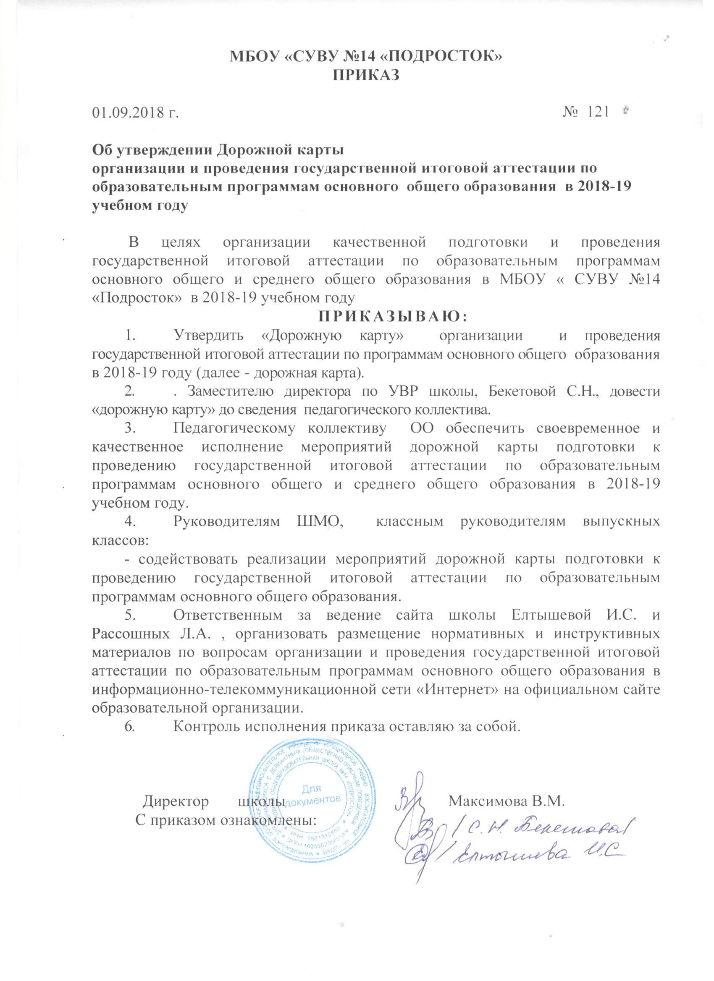
Приложение
к приказу
от 01.09.2018 № 121
Дорожная карта
организации и проведения государственной итоговой аттестации по образовательным программам основного общего и среднего общего образования в МБОУ «СУВУ №14 «Подросток»
в 2018-19 учебном году
Мероприятия |  | Ответственный | Сроки
1. ИНФОРМАЦИОННАЯ ДЕЯТЕЛЬНОСТЬ

1.1Методическая и информационная работа с педагогами | Заседание школьных методических объединений по вопросу качественной подготовки учащихся 9 классов к ГИА 2018-19 | Руководители ШМО  Зам. Директора по УВР | сентябрь
 | Обмен опытом по вопросам подготовки к ГИА (мастер-классы, стажировки, РМО) | Зам. Директора по УВР | В течение всего периода ГИА
 | Совещания по подготовке и проведению государственной итоговой аттестации выпускников с учителями, мастерами производственного обучения и воспитателями | Директор  Зам. Директора по УВР | В течение всего периода ГИА
 | Педагогические советы по подготовке и проведению государственной итоговой аттестации 2018-19 учебного года:  -утверждение экзаменов по выбору, -форм проведения экзаменов,  -допуску учащихся 9 – х классов к итоговой аттестации,  -результатам итоговой аттестации | Директор  Зам. Директора по УВР | В течение всего периода ГИА
 | Анализ пробных экзаменов, тестирований, с целью выявления недочетов, ошибок, для качественной подготовки учащихся к ГИА | Зам. Директора по УВР  Учителя-предметники | В течение года
 | Ознакомление с положением о порядке проведения ГИА. | Зам. Директора по УВР | Сентябрь
 | Ознакомление с организацией и технологией проведения ГИА. | Зам. Директора по УВР | октябрь
 | Выявление причин неуспеваемости по учебным предметам, разработка индивидуальных образовательных маршрутов (по всем предметам) | Зам. Директора по УВР  Учителя-предметники | В течение всего периода ГИА
 | Организация восстановительно - обобщающего повторения учебного материала по предметам | Зам. Директора по УВР  Учителя-предметники | Январь-май
 | Разъяснение выпускникам содержания и целей проведения ГИА | Зам. Директора по УВР  Учителя-предметники  Классные руководители | В течение всего периода ГИА
 | Организация занятий по подготовке учащихся к ГИА по предметам | Зам. Директора по УВР | В течение года
 | Обучение правильному заполнению бланков ГИА. | Учителя-предметники | В течение года
 | Проведение пробного экзамена в форме и по материалам ГИА по обязательным предметам | Зам. Директора по УВР | ноябрь  февраль
 | Психологическое сопровождение подготовки учащихся к ГИА (план психолога) | Зам. Директора по УВР  психологи | В течение всего периода ГИА
 | Индивидуальная работа с учащимися ОВЗ по подготовке к ГИА и успешной сдаче экзаменов | Зам. Директора по УВР  Учителя-предметники | В течение всего периода ГИА
 | Работа со слабоуспевающими учащимися по подготовке к ГИА | Зам. Директора по УВР  Учителя-предметники | В течение всего периода ГИА
 | Информационно – разъяснительная работа с выпускниками посредством административных классных часов и общих собраний по порядку и условиям проведения итоговой аттестации 2018-19 учебного года | Зам. Директора по УВР  Учителя-предметники | 1 раз в четверть
1.3 Информационная работа с родителями | Общешкольные и классные родительские собрания по организации и проведению государственной итоговой аттестации 2018-19 | Зам. Директора по УВР  Классные руководители | 1 раз в четверть
 | Информирование о результатах диагностических и пробных работ (страница на сайте школы, стенд по ГИА) | Ответственный за оформление сайта  Зам. Директора по УВР | В течение всего периода ГИА
 | Индивидуальные консультации для родителей | Зам. Директора по УВР  Учителя-предметники  психологи | В течение всего периода ГИА
 | Психологический всеобуч для родителей и выпускников «Психологический настрой или как побороть волнение и поверить в себя» | психологи | май
 | Беседы с родителями учащихся группы риска | Зам. Директора по УВР  Учителя-предметники  психологи | В течение всего периода ГИА
2. ПРЕДМЕТНАЯ ГОТОВНОСТЬ

2.1 | Усиление внутришкольного контроля администрации по подготовке выпускников школы к государственной итоговой аттестации с целями:  - выполнения учебных программ;  - организация повторения учебного материала на уроках;  - работа с отстающими и слабоуспевающими учащимися на уроках и консультациях;  - организация индивидуальной работы с учащимися;  - качество подготовки учащихся школы к итоговой аттестации;  -системная работа учителей по подготовке к ГИА | Директор  Зам. Директора по УВР | В течение всего периода ГИА
2.2 | Проведение контрольных работ в формате, приближенном к работам ГИА | Зам. Директора по УВР  Учителя-предметники | В течение всего периода ГИА
2.3 | Участие в диагностических работах с бланками по материалам РЦОИ | Зам. Директора по УВР  Учителя-предметники | В течение всего периода ГИА
2.4 | Сравнительный анализ результатов диагностических работ внутри школы. | Зам. Директора по УВР  Учителя-предметники | В течение всего периода ГИА
2.5 | Индивидуальные консультации по результатам диагностических работ. | Учителя-предметники | В течение всего периода ГИА
2.6 | Создание диагностических тестов, подбор материалов для последующей коррекции пробелов в знаниях учащихся. | Учителя-предметники | В течение всего периода ГИА
2.7 | Повторная диагностическая работа по математике по материалам РЦОИ | Зам. Директора по УВР | март
3. ПСИХОЛОГИЧЕСКАЯ ПОМОЩЬ

3.1 | Психологическая готовность к ГИА. Индивидуальные консультации для педагогов. | психологи | В течение всего периода ГИА
3.2 | Психологическая готовность к ГИА. Разбор ситуаций с обучающимися. | психологи | В течение всего периода ГИА
3.3 | Подготовка памяток «Готовимся к ГИА» | психологи | февраль
3.4 | Индивидуальная работа с обучающимися | Психологи  Социальные педагоги | В течение всего периода ГИА
3.5 | Консультация и помощь в оформлении и получении паспорта | Социальная служба | 1 полугодие
4.РАБОТА С ДОКУМЕНТАЦИЕЙ

4.1 | Назначение ответственных за организацию, подготовку и проведение ГИА | Директор | сентябрь
4.2 | Создание базы данных нормативно-правовых и других регламентирующих организацию и проведение ГИА документов. | Зам. Директора по УВР | В течение всего периода ГИА
4.3 | Ведение протоколов родительских собраний, бесед, совещаний, педсоветов, на которых обсуждались вопросы ГИА. | Зам. Директора по УВР  Классные руководители | В течение всего периода ГИА
4.4 | Утверждение плана подготовки учащихся 9 классов к государственной итоговой аттестации 2018-19 учебного года | Директор  Зам. Директора по УВР | август
4.5 | Сбор заявлений учащихся 9 классов на экзамены | Зам. Директора по УВР  Классные руководители | октябрь
4.6 | Детальный анализ ГИА 2017-18 учебного года и выработка основных направлений работы школы по подготовке к ГИА 2018-19 учебного года | Зам. Директора по УВР | сентябрь
4.7 | Формирование базы данных учащихся 2018-19 учебного года, с перечнем обязательных экзаменов, экзаменов по выбору ученика и школы, с уведомлением и подписью родителей (законных представителей) | Зам. Директора по УВР  Классные руководители | Январь-февраль
4.8 | Утверждение расписания ГИА и учебных консультаций; | Зам. Директора по УВР | февраль
4.9 | Подготовка бланков, учебных материалов и других необходимых документов для проведения государственной итоговой аттестации; | Зам. Директора по УВР  Учителя-предметники | В течение всего периода ГИА
4.10 | Утверждение текстов экзаменационных билетов и практических заданий к ним в Управлении образования и на школьных методических объединениях; | Зам. Директора по УВР | апрель
4.11 | Выявление и формирование банка данных учащихся, которым по медицинским показателям рекомендован особый порядок (режим) проведения итоговой аттестации | Психологи  Зам. Директора по УВР | сентябрь
4.12 | Оформление информационных стендов и наглядной агитации по государственной итоговой аттестации для выпускников, учителей, родителей | Зам. Директора по УВР  Социальные педагоги  Психологи  Классные руководители | В течение всего периода ГИА
4.13 | Проведение педсовета «О допуске выпускников 9-х к государственной итоговой аттестации 2019» | Зам. Директора по УВР | май
4.14 | Отчёт о поступлении выпускников в учреждения профессионального образования по результатам ГИА | Зам. Директора по УВР  Классные руководители | август

